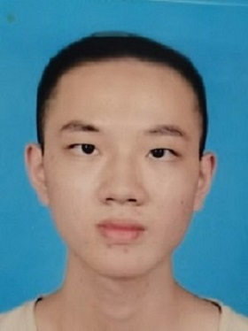
肖龙海
▶ 年 龄：20岁
▶ 所 在 地：湖南邵阳
▶ 政治面貌：团员
▶ 毕业院校：长沙大学
▶ 联系方式：18373959356
▶ 电子邮箱：273250067@qq.com
RESUME
个人简历
教育背景
2018.9 - 2022.6 电子信息与电气工程学院 电子信息工程专业
主修课程：
电路原理、通信原理、信号与系统、数电、模电、Altium Designer原理图与PCB设计、数字信号处理、高频电子线路、电力电子技术、电子系统设计 、ARM嵌入式系统开发、Matlab应用基础、DSP原理及应用等
求职意向
- 嵌入式软件工程师，单片机工程师
专业技能
- 熟练掌握C语言的使用；通过英语四级；熟悉stm32单片机的使用；学过Altium Designer13；学过linux
获奖情况

- 2021年5月获得蓝桥杯全国软件和信息技术专业人才大赛湖南赛区嵌入式设计与开发大学组三等奖
在校经历

实验名称：PWM输出实验
实验内容：基于 MDK 软件开发平台与 cortex-M3 开发板的硬件平台，通过设定定时器、中断与 GPIO输出一个固定频率为10KHz的PWM波，并在示波器上显示出来.
实验名称：usart串口通信实验
实验内容：基于 MDK 软件开发平台与 cortex-M3 开发板的硬件平台，设计一个上限为60分钟的秒钟计时器，该计时器每1s进行一次计时，并将计时时间发送给串口，在串口调试助手上显示出来，当计时时间达到60分钟时清零并重新开始计时。
实验名称：ADC采集实验
实验内容：通过Keil编写代码，对STM32F103对PA0口的ADC进行采集，在数码管上动态显示采集的ADC的值，并将其发送至串口，在串口调试助手上每隔1s显示ADC的值及其电压值.
自我评价
- 本人是电子专业学生，有一定的电子基础；有较强的学习能力和适应能力；具有吃苦耐劳的精神；个性开朗，容易相处，有责任感，团队荣誉感强。

